**智慧楼宇运营管理平台 R200**

**系统安装手册**

Honeywell International Inc.

# 版权声明及联系方式

**目录**

版权声明及联系方式 2

**1.****说明** 4

**2.****相关术语** 5

**3.****参考文档** 6

**4.****BPS产品介绍** 7

**5.****BPS R200系统组成** 8

**5.1 系统架构** 8

**5.2 子系统** 8

**5.3 BPS物联网关** 8

**5.4 BPS平台** 8

**5.5 BPS应用** 8

• PC客户端应用：基于浏览器的免安装应用 8

• 移动手机端应用：基于安卓手机的应用 8

**6.****安装准备** 9

**6.1安装介质内容** 9

**6.2 BPS R200的安装模块** 9

**6.3安装环境要求** 9

**6.4网络规划** 10

**7.****系统安装** 11

**7.1平台服务器安装** 11

**7.2 BPS物联网关安装** 14

**7.2.1 Tridium Niagara安装及license安装** 14

**7.2.2 DAQ安装** 14

**7.3 PC客户端安装** 14

**7.4手机端安装** 14

**7.5配置工具安装** 14

**7.6证书安装** 15

**7.7 BPS使用许可安装** 15

**8.****安装完成测试** 15

# **说明**

本文档是“智慧楼宇运营管理平台”R200（以下简称BPS）的一部分。用于指导BPS R200的系统安装。它包含了BPS产品的基本特性简介、系统组成描述、安装软硬件环境要求、安装步骤、系统基本参数配置及安装测试方法。

**谁应该阅读该文档**

本文档是面向霍尼韦尔技术工程师，或任何购买了BPS R200产品的最终用户技术人员，并假设最终用户技术人员具有楼宇自动控制系统知识，计算机及网络基础知识。

**如何使用该文档**

您可以按文档内容顺序，或者针对目标主题来选择阅读内容。当您完全理解了本文档的内容，您可以将本文档作为一个参考手册。

# **相关术语**

|  |  |
| --- | --- |
| **术语名称** | **术语说明** |
| BPS | 智慧楼宇运营管理平台（Building Performance Suite）， 即本产品的名称。 |
| Niagara | Honeywell旗下子公司Tridium的产品。具备OPC、BACnet、Modbus等工业标准协议的数据集成能力。 |
| DAQ | 物联网关的连接器组件，用于桥接本地和云端的数据通信 |
| IoT | 物联网，Internet of Things的缩写。 |
| OPC | 一种用于数据通讯的工业标准协议。 |
| BACnet | 一种用于数据通讯的工业标准协议。 |
| ModBus | 一种用于数据通讯的工业标准协议。 |
| ESB | 企业服务总线（Enterprise Service Bus）的缩写。ESB是一种信息系统集成的技术。 |

# **参考文档**

为了更好的了解BPS产品，建议您在安装系统前，先阅读以下文档：

|  |  |
| --- | --- |
| **文档名称** | **文档位置** |
| 《BPS产品介绍》 | 光盘根目录\Documents\ |
| 《BPS用户使用手册》 | 光盘根目录\Documents\ |
| 《BPS系统手册》 | 光盘根目录\Documents\ |
| 《BPS配置工具使用手册》 | 光盘根目录\Documents\ |
| 《BPS产品规格书》 | 光盘根目录\Documents\ |
|  |  |
|  |  |
|  |  |

# **BPS产品介绍**

****智慧楼宇运营管理平台（Building Performance Suite，简称BPS）是一款将传统控制技术、企业级系统集成技术和最新的物联网 (IoT) 及云技术进行深度融合的智能化集成平台产品，其能灵活地提供以服务为中心的各类应用和基于大数据分析的身后专业专家知识，从而帮助楼宇业主和物业经理在实现楼宇运营标管理流程标准化的同时，提高楼宇运营效率，降低运营成本，有效提高客户满意度，从而在全生命周期中提高楼宇价值，改善品牌形象。

****BPS具有如下的基本特性:

**灵活的部署模式**：根据客户的实际情况，可采用本地安装部署，或在云端部署的方案

**支持多地点统一集成和管理**：可以把用户的多个楼宇统一集成到一个平台，并实现统一管理

**开放的控制系统集成能力**：支持OPC、BACnet、ModBus等标准工业协议，同时支持SDK、ODBC/JDBC和Web Services（SOA）等私有协议

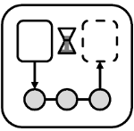**内置的企业服务总线（ESB）**：可以低成本、易扩展且高效的集成多地点，多个系统的数据和过程

**内置规则引擎**：基于规则的报警生产定义，使客户可以根据自身的实际情况定义关注报警

**工作流引擎**：允许工作流配置，及以此驱动的工单执行流程

**智能模式管理**：允许定义设备的运行策略，有效地提高控制系统的自动化运行率，以提升客户服务品质和降低企业运营成本



# **BPS R200系统组成**

## **5.1 系统架构**

BPS是一个基于IOT技术的产品，覆盖了物联网关、云平台和应用层。其系统架构如下：

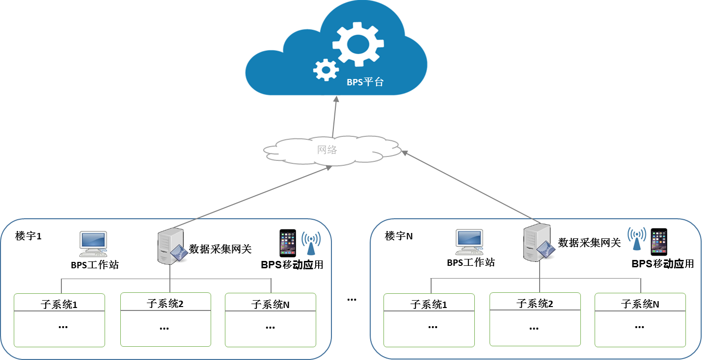

图1 BPS系统架构

## **5.2 子系统**

BPS可以集成弱电控制子系统，如消防、暖通空调、变配电、给排水、智能照明、停车管理、防盗报警、视频监控、能源管理等。这些子系统可以分布在一个楼宇，也可以分布在多个楼宇。

## **5.3 BPS物联网关**

BPS物联网关介子系统和云平台之间，具有双向数据传输能力，可以采集子系统的相关数据并发送到云端，也可以传达云端的控制命令到子系统。通常物联网关部署在控制系统侧。

## **5.4 BPS平台**

BPS平台是BPS系统的核心组成部分，可以部署在本地或私有云端。BPS平台提供了各种SaaS服务、规则及工作流引擎及大数据存储等。

## **5.5 BPS应用**

### PC客户端应用：基于浏览器的免安装应用

### 移动手机端应用：基于安卓手机的应用

# **安装准备**

## **6.1安装介质内容**

BPS R200提供了一个产品光盘，在“光盘根目录\Documents\”下包含了所有相关产品文档：

* + 《BPS产品介绍》
  + 《BPS用户使用手册》
  + 《BPS系统安装手册》
  + 《BPS系统配置手册》
  + 《BPS产品规格书》

在“光盘根目录\Packages\”下包含了所有软件安装包及安装脚本：

* + BPS-R200-NginX
  + BPS-R200-Cassandra
  + BPS-R200-Platform
  + BPS-R200-PostgreSQL
  + BPS-R200-Redis
  + BPS-R200-StaticResource
  + BPS-R200-DynamicResource
  + BPS-R200-UserManagement
  + BPS-R200-DAQ
  + BPS-R200-Mobile
  + Batch-Import-VMs.txt
  + BPS-R200-Andriod.apk
  + BPS-R200-ConfigTools.zip

## **6.2 BPS R200的安装模块**

BPS R200完整安装包括以下模块：

1. BPS平台服务器
2. BPS物联网关
3. BPS桌面端应用
4. BPS移动手机端应用

根据您购买的使用许可，部分模块可能无需安装，具体详情请参考您购买的许可或咨询霍尼韦尔公司。

## **6.3安装环境要求**

在您开始安装系统之前，请确保满足以下软硬件要求。

表1 BPS安装环境要求

|  |  |  |  |
| --- | --- | --- | --- |
| **模块名称** | **硬件配置** | **软件配置** | **数量** |
| BPS平台服务器 | * CPU：Intel® Xeon® E5-2620 v3 * 2 * 内存：64G * 存储：   + 系统盘：300GB 10K RPM * 2   + 数据盘：1TB 7.2K RPM * 4   + 系统盘组RAID1   + 数据盘组RAID5 * 网络: 1000Mbps*4 * 鼠标/键盘/显示器 | 64位Windows® Server 2012 R2或以上 | 最小数量为1，根据系统规模可能会增加，具体详情请咨询霍尼韦尔公司 |
| BPS物联网关 | * CPU：Intel® Xeon® E5 2620 v3 * 2 * 内存：32G * 存储：300G 10K RPM * 2，RAID1 * 网络：1000Mbps*4 * 鼠标/键盘/显示器 | 64位Windows® Server 2012 R2或以上 | 最小数量为1，根据系统规模可能会增加，具体详情请咨询霍尼韦尔公司 |
| BPS工作站 | * CPU：Intel® Xeon® E5 1607 v3 * 内存：16G * 存储：300G 7.2K RPM * 网络：1000Mbps*2 * 鼠标/键盘 * 显示器1920* 1080, 27英寸显示器（推荐） | Windows® 7 SP1或以上 | 同需要使用的客户端数量 |
| BPS移动应用 | * 智能手机 * 支持4G网络访问 | 安卓4.0或以上 | 同需要使用的移动终端 |
| 网络 | * 桌面应用客户端与BPS服务器之间网络带宽不小于10Mbps * 物联网关与BPS服务器之间网络带宽不小于10Mbps |  |  |
| 路由器 | * D-Link DI-7100或同等配置 * 路由器需要支持端口映射功能 |  |  |

## **6.4网络规划**

根据实际情况，BPS服务器、物联网关、BPS桌面应用客户端等需要分配不同的IP地址或进行相关网络参数配置（路由器、网关等），具体详情参数配置请联系您的IT部门，以获得最佳方案。以下为系统所需的网络参数列表：

|  |  |  |
| --- | --- | --- |
| **模块名称** | **所需参数类型** | **所需参数说明** |
| 路由器 | 公网静态IP地址 | 具有可以在互联网被直接访问的静态公网IP地址，HTTPS（443端口）可以被访问 |
| BPS服务器 | IP地址 | 用于对外提供平台服务 |
| 物联网关 | IP地址1 | 用于与子系统主机通讯 |
|  | IP地址2 | 用于与BPS平台服务器通讯 |
| 桌面应用终端 | IP地址 | 用于访问BPS平台服务器 |
| 系统安全 | 服务端口 | 根据安全政策，只开放必要的服务端口 |

# **系统安装**

准备安装环境需要以下几步：

1. 安装Windows Server 2012 R2系统如果您不知道系统的激活码，请联系您的管理员。安装完毕后需要安装各项驱动，并配置网卡。如果您不知道驱动和网卡信息，请联系您的管理员。
2. 以管理员身份登录Windows Server 2012 R2系统，修改公有网络为私有网络，以便远程连接。具体步骤如下：

键入windows+R，在框中键入 gpedit.msc，然后按 Enter。

在打开的对话框中，鼠标点击以下节点***Computer Configuration->Windows Settings->Sercurity Settings->NetWork List Manager Policies->Beijing.lab***找到用户节点，右键***Properties*** 找到***Network Location->Location type***设置为Private。

1. 安装Hyper-V服务

用管理员权限打开”Windows powershell”,在powershell中键入以下命令，安装Hyper-v及管理工具：

***Install-WindowsFeature Hyper-v –restart –includeManagementTools***

然后等待机器重启完毕后，继续在Powershell中键入以下命令：

***Get-WindowsFeature *hyp\****

待出现以下界面，Hyper-v节点Install state项显示Installed则表示Hyper-v已安装完成。

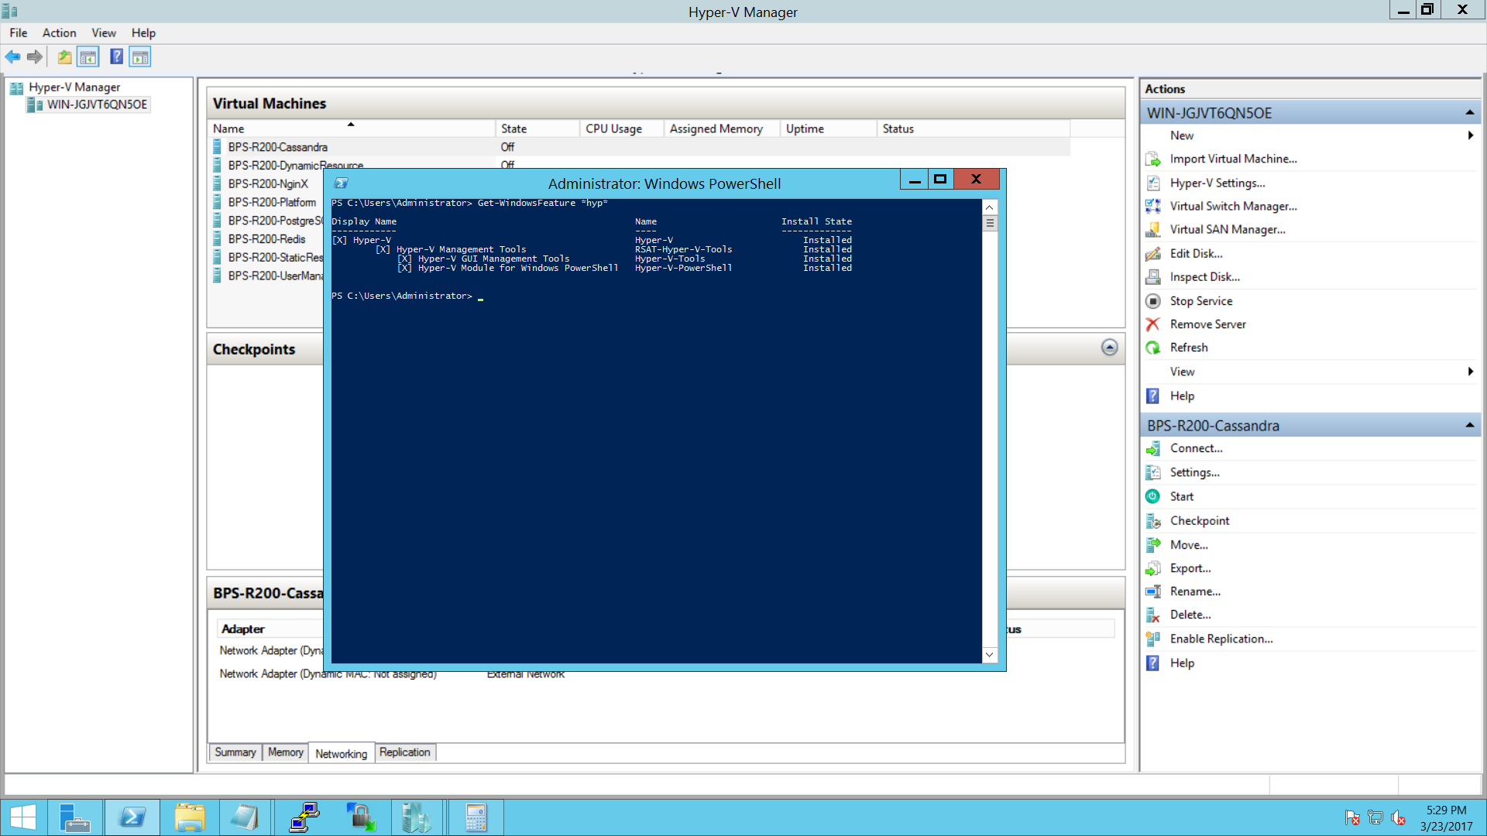

在您具备安装环境后，就可以开始进行BPS系统安装了。请按照以下步骤完成BPS所有模块的安装。

## **7.1平台服务器安装**

请以管理员身份登录BPS平台服务器（64位Windows® Server 2012 R2或以上），如果您不清楚管理员帐号与密码，请咨询您的系统管理员。

**步骤一：配置网卡**

请先确认您已安装了网卡驱动。若不清楚网卡驱动安装包，请联系您的管理员索取。

**步骤二：导入虚拟机**

从Windows“开始”菜单打开“This PC”选择一个盘，如D盘，创建Packages文件夹，然后将“光盘根目录\Packages”文件夹内以下8个文件夹拷贝到“D：\Packages”（平均每个文件夹约15G左右，共8个文件，如从光盘拷贝较快）

* + BPS-R200-NginX
  + BPS-R200-Cassandra
  + BPS-R200-Platform
  + BPS-R200-PostgreSQL
  + BPS-R200-Redis
  + BPS-R200-StaticResource
  + BPS-R200-DynamicResource
  + BPS-R200-UserManagement

~~(~~以下安装步骤说明以D盘为例，具体盘符请根据您的实际情况调整），并利用PowerShell批量导入虚拟机：

1. 在Windows“开始”菜单中找到Widows PowerShell，并用鼠标右键以管理员方式运行
2. 在PowerShell下键入如下命令并按回车执行：

$path='C:\Packages'

$files=Get-ChildItem $path -Include *.xml -Recurse

foreach($file in $files)

{

Import-VM -Path $file.FullName

}

1. 上述命令执行完成后，在Server Manager窗口Tools 菜单中找到Hyper-v Manager并打开，即可以看到虚拟机导入状态。当看到8台虚拟机：BPS-R200-NginX、BPS-R200-Cassandra、BPS-R200-Platform、BPS-R200-PostgreSQL、BPS-R200-Redis、BPS-R200-StaticResource、BPS-R200-DynamicResource、BPS-R200-UserManagement都显示在Visual Machines列，且Status列为off时则表示虚拟机已全部导入成功。

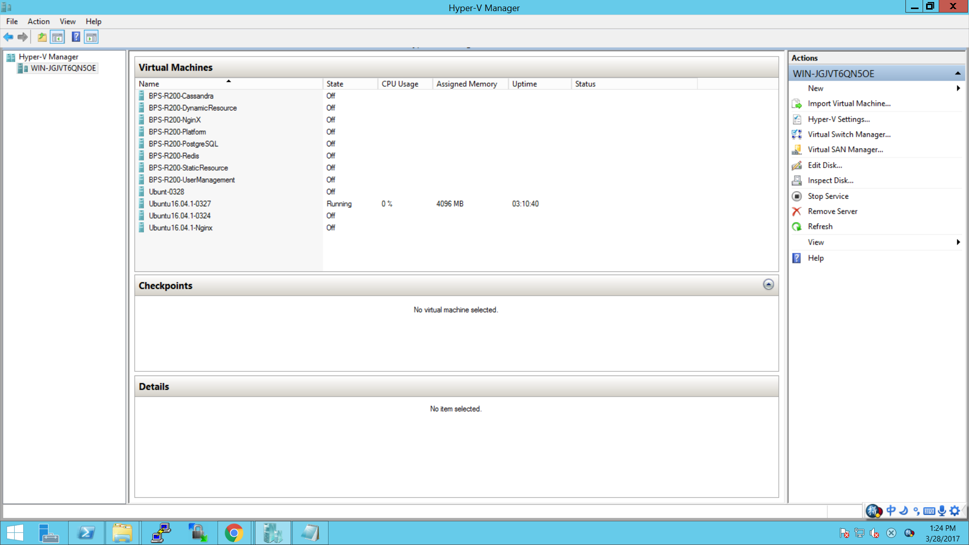

4．

做好以上准备就可以开始配置虚拟机网卡，步骤如下：

在 Hyper-V Manager窗口右侧Actions中点击Virtual Switch Manager..,打开窗口如下：

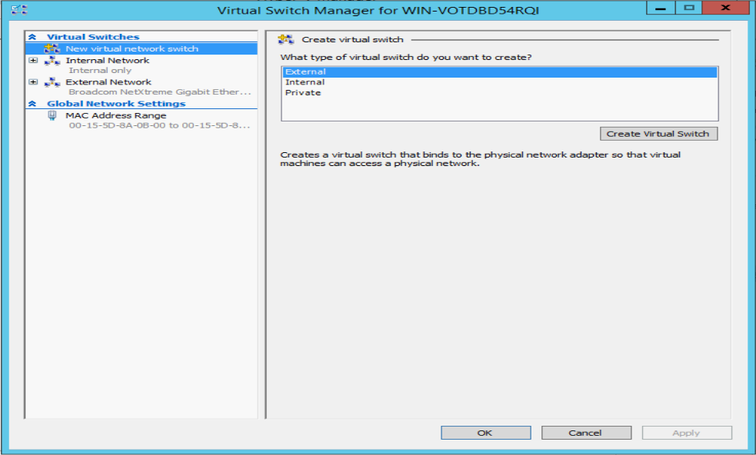

点击Create Virtual Switch按钮，创建一个External类型和Internal类型网络，并修改默认名称New Virtual Switch为Internal Network和External Network，如上图右列。

设置External Network时要选择与控制面板网络连接里正确外部网卡连接如下图：

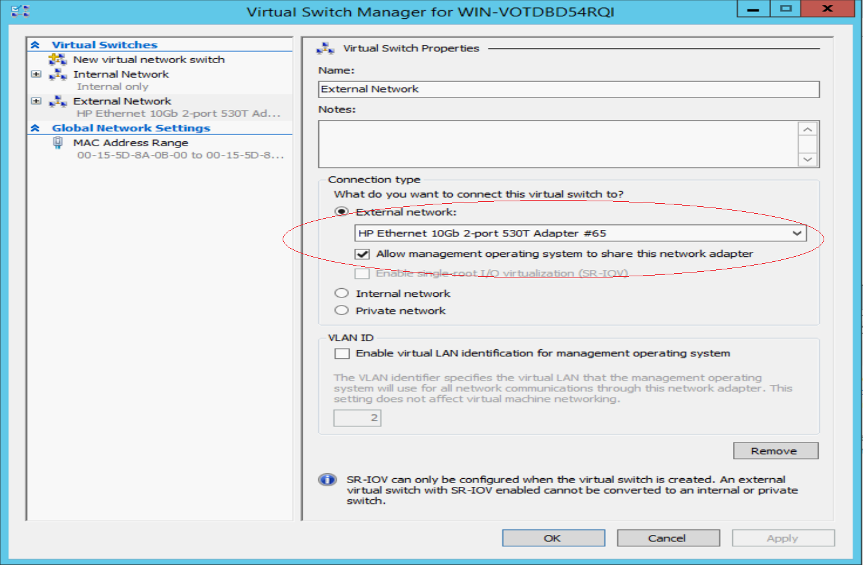

例如上图选择的外部网络连接网络与控制面板网络连接中的Ethernet2网卡：

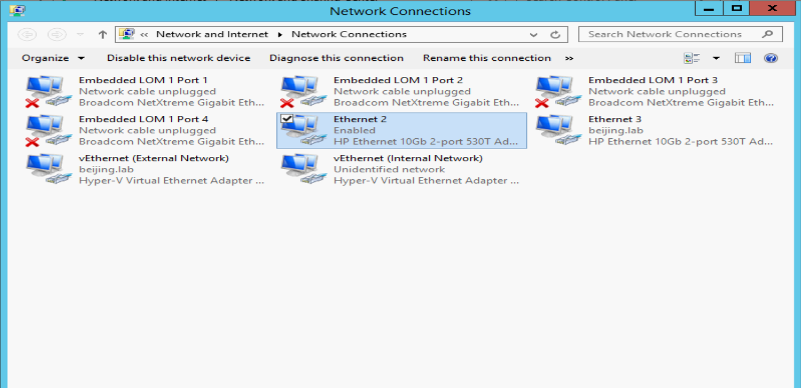

设置内部网络连接时选项如下图：

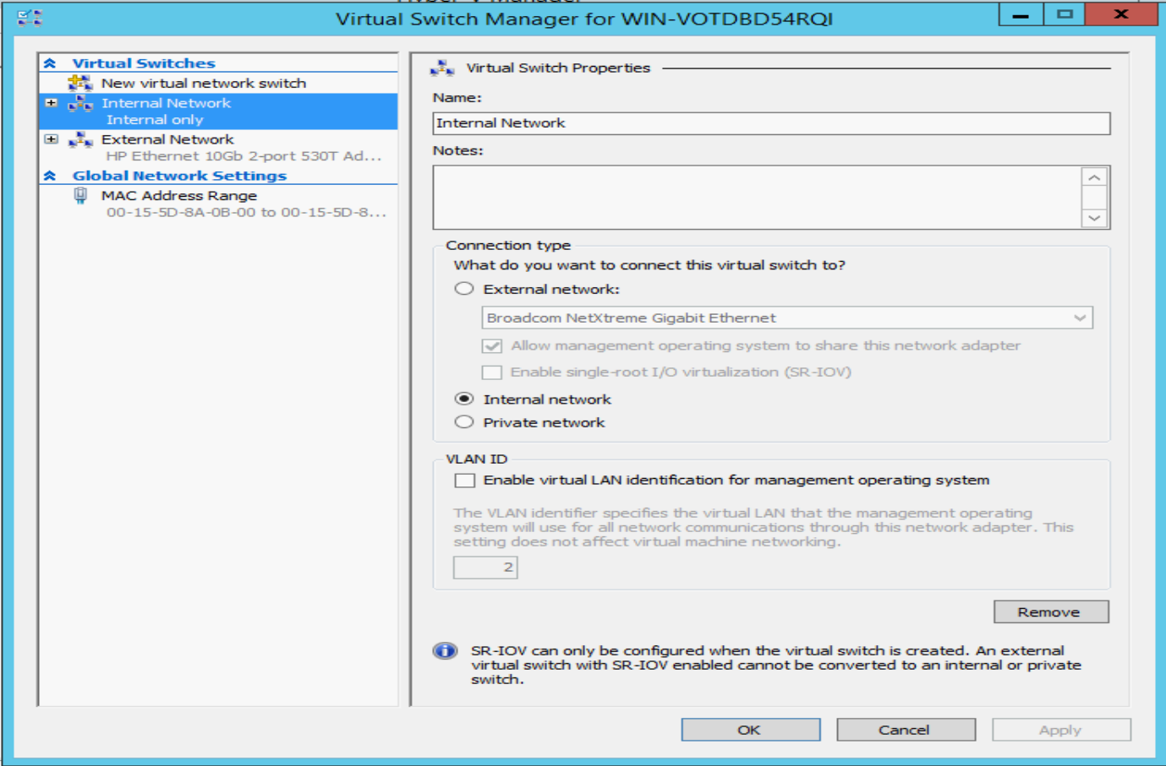

设置完成后点击Apply完成。回到Hyper-V Manager窗口。

在 Hyper-V Manager窗口选择一个虚拟机，如BPS—R200-Cassandra，鼠标右键选择Settings弹出以下窗口：

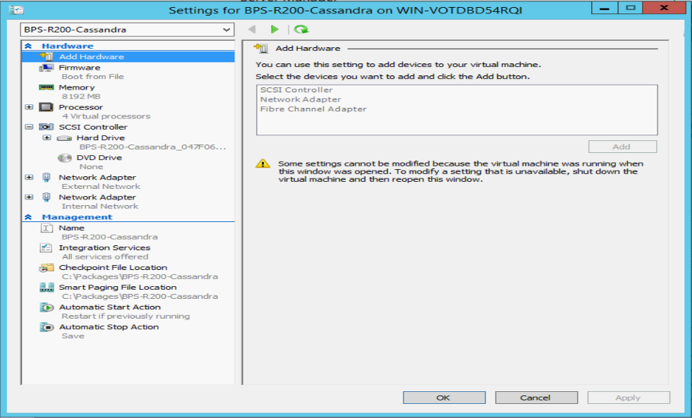

逐个检查上图右侧两个Network Adapter，点击左侧Virtual switch下拉列表，将第一个Network Adapter默认的Not Connected改为External Network，点击Apply，将第二个设置为Internal Network，点击Apply。重复以上步骤直到8个虚拟机都配置完成。

**步骤三：启动虚拟机**

打开powershell，使用以下命令，批量启动8台虚拟机(启动前请将脚本中$vmsPath的值改为您当前虚拟机存放的根目录)：

$vmsPath="D:\Packages"

$vmsPrefix="BPS-R200-"

$vms="NginX","Platform","Cassandra","PostgreSQL","Redis","StaticResource","DynamicResource","UserManagement"

foreach ($vm in $vms)

{

$vmname=$vmsPrefix+$vm

Start-VM -Name $vmname

}

}

进入Hyper-V Manager，当看到8台虚拟机状态都为running时即为启动成功。

**步骤四：配置虚拟机网络参数**

在完成步骤二后，各个恢复的虚拟机默认参数已经设置为：

|  |  |  |  |  |
| --- | --- | --- | --- | --- |
| **虚拟机名称** | **外部IP地址** | **内部IP地址** | **CPU** | **内存** |
| BPS-R200-NginX | DHCP | 172.16.7.1 | 4 cores | 16GB |
| BPS-R200-Static Resource |  | 172.16.0.1 | 4 cores | 8GB |
| BPS-R200-Dynamic Resource | - | 172.16.0.101 | 2 cores | 4GB |
| BPS-R200-Platform | - | 172.16.1.1 | 4 cores | 4GB |
| BPS-R200-Redis | - | 172.16.2.1 | 4 cores | 4GB |
| BPS-R200-Cassandra | - | 172.16.3.1 | 1 cores | 1GB |
| BPS-R200-PostgreSQL | - | 172.16.5.1 | 2 cores | 4GB |
| BPS-R200-User Management | - | 172.16.6.1 | 4 cores | 4GB |



『注』BPS-R200-NginX是与因特网连接的唯一接口

在有些情况下，您选择的因特网接入服务商会为您提供静态的IP地址，若您需要使用静态IP地址链接因特网，则需要将”BPS-R200-NginX”虚拟机的外部IP地址由DHCP模式改为静态，具体步骤如下：

1. 在Hyper-V 管理器中，双击”BPS-R200-NginX”虚拟机
2. 使用用户名和密码登录，若您不清楚虚拟机的用户名及密码，请咨询管理员
3. 在已经启动的虚拟机中输入以下命令编辑网络配置文件：

sudo vim /etc/network/interfaces

等待提示行输入用户登录密码，打开interfaces文件

显示interfaces文件内容：

sudo vim /etc/network/interfaces

source /etc/network/interfaces.d/*

# The loopback network interface

auto lo

iface lo inet loopback

# The primary network interface

auto eth0

iface eth0 inet dhcp **#注意此行必须eth0是dhcp，如不是需要修改**

auto eth1

iface eth1 inet static **#注意此行必须eth1是static，如不是需要修改**

address 172.16.7.1 **#此行IP网址，编辑时请根据虚拟机名称参考上表**

netmask 255.255.248.0

此文件在导入虚拟机时已经设置好一般不需要修改。如此文件内容为空或不正确，需要按照上图自己编辑，除了address一行要参考上面列表外，其他内容均相同。点击i进入编辑状态，按照上图编辑完成，按下:wq! 保存文件并退出。然后使用sudo reboot命令重启虚拟机。

检查完毕后，可以ping一下内外网是否能通，如正常通讯则网络配置完成，以下步骤可以不再执行，跳到下一章节。

如测试网络配置不能正常通信，则用户可根据自己实际网络手动再次设置网关，使用以下命令：

sudo route add –net xxx.xxx.xxx.xxx/xxx gw xxx.xxx.xxx.xxx

上面命令中具体网关数值如不清楚请咨询本地区网络管理人员。设置完再次测试直到ping内外网通信正常，到此网卡配置完毕，可直接跳到 7.2章节。

如用户根据自己需要要修改interfaces文件ip为固定ip可参考以下步骤：

修改iface eth0 inet dhcp为您的固定ip，并添加子网掩码以及网关地址。例如:

source /etc/network/interfaces.d/*

# The loopback network interface

auto lo

iface lo inet loopback

# The primary network interface

auto eth0

iface eth0 inet static #指明eth0采用ipv4地址，inet表示ipv4地址，inet6表示ipv6地址； static表示静态，dhcp表示动态

address 172.22.112.13 #静态ip

netmask 255.255.255.128 #子网掩码

gateway 172.22.112.1 #网关地址

auto eth1

iface eth1 inet static

address 172.16.7.1

netmask 255.255.248.0

一个修改完整的文件例子如下图所示:

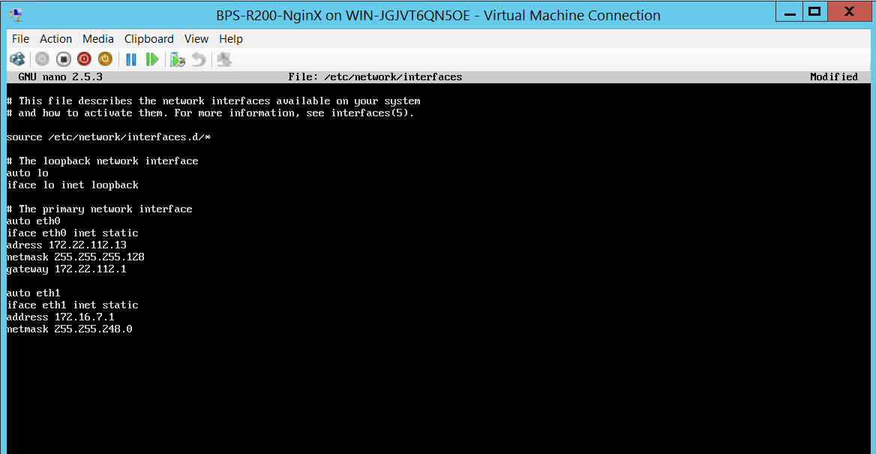

修改完后，输入ctrl+o保存文件，按Enter键，再输入ctrl+x退出编辑。

1. 设置DNS服务器
2. 在静态IP下还要配置DNS服务器，DNS信息存储在/etc/resolv.conf 中，输入以下命令打开文件

sudo vi /etc/resolv.conf

1. 输入首选和备用的DNS服务器地址，例如：

nameserver 202.202.32.33 #首选DNS服务器

nameserver 61.128.128.68 #备用DNS服务器

1. 全部修改后，需要将网卡重启，让修改生效，方法如下，输入以下命令：

sudo /etc/init.d/networking restart

注意：如果只是要临时改变ip地址，则不用修改/etc/network/interfaces 文件，只用ifconfig命令即可，不过当系统重启后，系统会恢复/etc/network/interfaces 文件中的配置，

ifconfig命令使用方法如下：

#可以一条命令完成上面的所有工作，不过系统重启后此设置失效

sudo ifconfig eth0 172.22.112.13

netmask 255.255.255.128

route add default gw 172.22.112.1

echo nameserver 202.202.32.33 >/etc/resolv.conf

1. 现在可以ping一下DNS服务器，如果可以ping通，说明已经可以上网了。

**步骤五：网络配置**

我们需要在路由器中设置以下端口映射规则，以使BPS应用程序与移动端应用程序一起工作：

1.Internet Address:9292 -> NginX VM External Address:9292

2.Internet Address:443 -> NginX VM External Address: 443

以下端口映射规则将启用从Internet到物理服务器的远程桌面连接，以便执行远程管理：

1.Internet Address: Random Port -> Physical Server Address:3389

在D-Link型号为DI-7100的路由器上，端口映射完成的示例如下图所示（裸机部分需要根据现场IP地址进行更新）

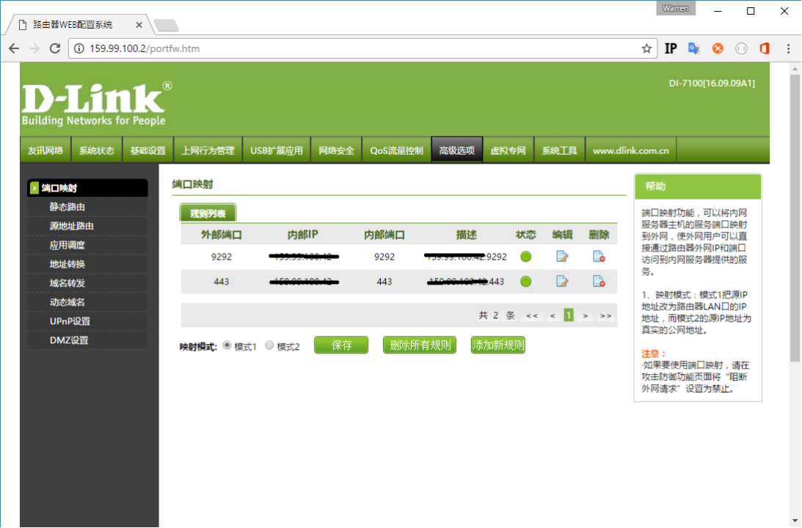

## **7.2 BPS物联网关安装**

物联网关的安装包括两部分：

* Tridium Niagara安装及license安装
* DAQ安装

### **7.2.1 Tridium Niagara安装及license安装**

请参见Tridium Niagara安装手册。**（此步骤非必须步骤，用户可根据自己需要安装）**

### **7.2.2 DAQ安装**

以管理员身份登录到物联网关服务器，如果您不知道管理员用户名和密码，请联系您的系统管理员。

1. 将BPS-R200-DAQ.zip文件拷贝到服务器，并解压。
2. 进入到../BPS-R200-DAQ/conf文件夹，打开daq.conf文件，将"site":{ "id":1, "name":"nansha" }中的1改为当前site的id，如果您不知道，请咨询您的数据库管理员。
3. 将"username":"", "password":""的值设置为当前Niagara station的登录名和密码，如果您不清楚，请联系您的Niagara管理员。
4. 进入到../BPS-R200-DAQ/bin文件夹，双击Daq.bat文件即可启动daq服务。

## **7.3 PC客户端安装**

BPS R200的PC端工作站支持谷歌Chrome浏览器访问应用，Chrome版本应不低于57.0.2987.98，可以从如下官方网站下载：

[https://www.google.com/chrome/browser/desktop/index.html](https://www.google.com/chrome/browser/desktop/index.html?brand=CHBD&gclid=EAIaIQobChMIl7iq74z70gIVSmt-Ch00XABrEAAYASAAEgIi8fD_BwE)

<http://www.google.cn/intl/zh-CN/chrome/browser/desktop/index.html>

## **7.4手机端安装**

拷贝光盘中“\Packages\BPS-R200-Andriod.apk”到智能手机，并按照手机app安装流程在进行安装。如果您对app安装流程有任何问题，请参考您的智能手机使用说明书。

## **7.5配置工具安装**

根据客户现场的实际需求，BPS配置工具用于对BPS系统进程工程配置，以完成客户的特定应用需求。具体安装方法请参考《BPS配置工具使用手册》。

## **7.6证书安装**

需要安装NginX、DAQ、Platefrom三台虚拟机的证书。

安装NginX证书

1. 使用winSCP工具连接到172.16.7.1,若您本机没有WinSCP,请到(<http://winscp.net/>)然后到下载页面，下载WinSCP-5.9.4-Portable.zip，解压缩后双击WinSCP.exe启动~~并按照步骤安装~~。启动winSCP，在Host name列输入~~172.16.7.1~~Ngnix虚拟机地址，如不清楚可打开Ngnix虚拟机，在命令行用ifconfig命令查看eth0地址，如下图**：**

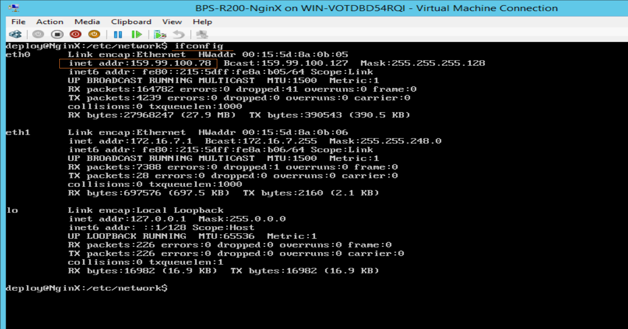

在User name和Password列分别输入**登录Nignix虚拟机的**用户名和密码，并点击Login登录。若您不知道用户名和密码，请咨询您的管理员。如下图:

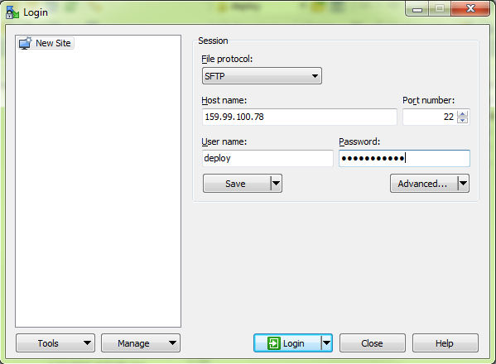

1. 登录后在右侧本机目录创建cert.gz目录，将cert.crt和cert.key文件放到此目录下，然后在左侧Nginx端调整到/home/deploy目录，如下：

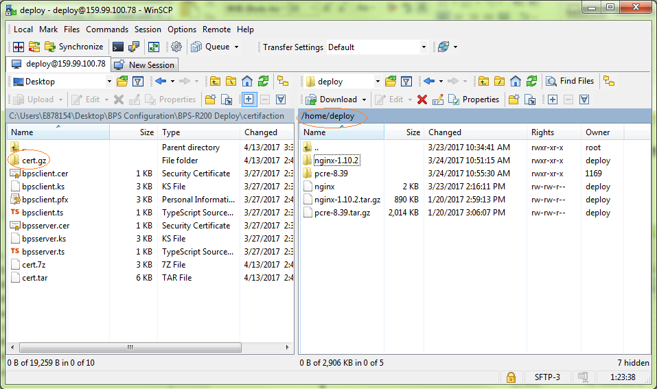

然后用鼠标拖动右侧的cert.gz文件夹到左侧空白处，则文件夹被添加到左侧，文件夹名称自动变成cert.crt，如下图：

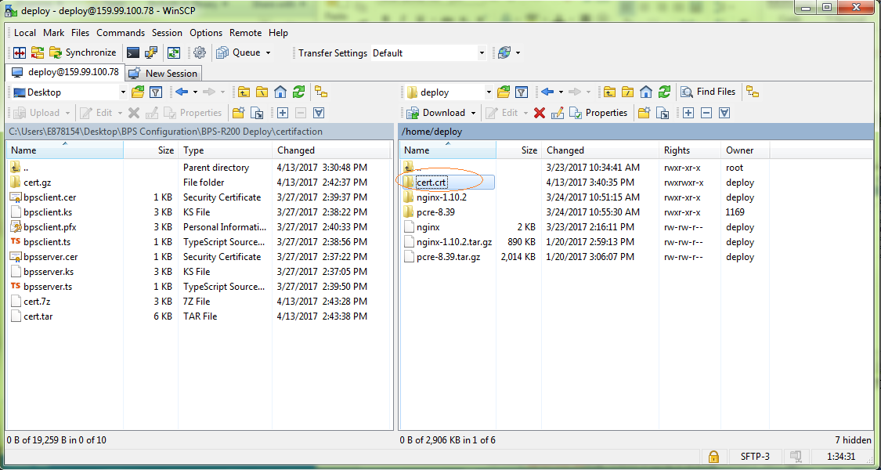

1. 登录服务器启动虚拟机nginx，在命令行使用以下命令替换新的证书：
2. 覆盖完在命令行使用***sudo reboot***重启此虚拟机

安装DAQ证书

1. 远程连接DAQ服务器，使用管理员账号和密码登录。若您不知道管理员账号和密码，请联系管理员。
2. 进入../BPS-R200-DAQ~~/daq.conf~~,使用bpsclient.ks和 bpsclient.ts覆盖已存在的文件
3. 覆盖完后重新双击../BPS-R200-DAQ/bin/Daq.bat

安装Platform证书

1. 使用winSCP工具连接到172.16.1.1,若您本机没有WinSCP,请到(<http://winscp.net/>)下载并按照步骤安装。启动winSCP，在Host name列输入172.16.1.1,在User name和Password列分别输入用户名和密码，并点击Login登录。若您不知道用户名和密码，请咨询您的管理员。(此步骤可参考安装NginX证书步骤，将bpsserver.ks和bpsserver.ts证书放到Platform虚拟机/home/platform/bpsserver.gz文件夹下)
2. 启动虚拟机platform，进入/home/deploy/ 路径，创建platform路径和jksFiles路径，将bpsserver.ks,和bpsserver.ts文件移动到***/home/deploy/platform/jksFiles***路径**下。**

cd /home/deploy

sudo mkdir platform

cd platform

sudo mkdir jksFiles

sudo mv /home/deploy/bpsserver.gz/bpsserver.ks /home/deploy/platform/jksFiles

sudo mv /home/deploy/bpsserver.gz/bpsserver.ts /home/deploy/platform/jksFiles

3. 移动完在命令行使用***sudo reboot***重启此虚拟机

## **7.7 BPS使用许可安装**

待定 ,已经有方案，但是只有jiangpeng知道，并且还没做完。

# **安装完成测试**

在完成前面的安装后，就可以正常使用BPS系统了。为了确保安装的正确性，在使用之前，你可以通过以下方式进行安装完成测试。

* Niagara与子系统的通讯测试

请使用Niagara workbench工具与子系统进行对接测试。具体请参阅Tridium Niagara使用手册。

* PC客户端工作站测试

在您的PC工作站上打开谷歌浏览器，并输入如下地址(其中xxx.xxx.xxx.xxx为BPS访问服务器地址)：

<https://xxx.xxx.xxx.xxx /site/1/bps-app-web/index.jsp>

如果出现如下登录页面，则表示安装成功。



* 移动手机端APP测试

在您的智能手机中运行BPS应用，并输入连接地址、用户名及密码（具体的测试用户名及密码，请联系您的系统建设方），如下图：

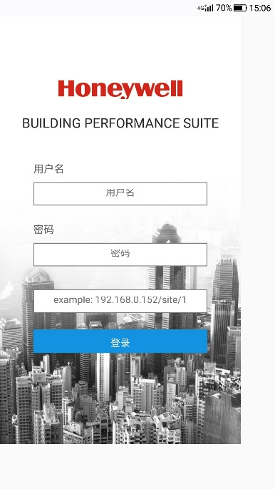

登录成功后，如出现如下工作界面，则说明移动端APP能够正常工作。

